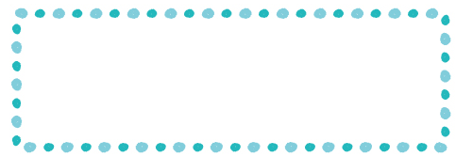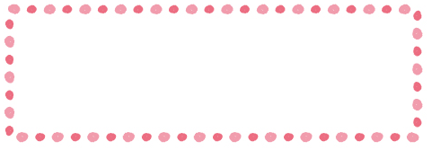

福祉作文

赤い羽根共同募金

募金箱デザイン画

～テーマ～

募金や福祉をイメージしたもので、

「ささえあい」、「たすけあい」、

「やさしさ」、「思いやり」の心が伝わるもの

～テーマ～

福祉に関する内容で、下記の中から

自分が感じたこと、考えることなど。

①日常の暮らし

身近な家族や友だち、地域の人との触れ合いで感じた幸せや感動したことなど

②自分の体験を通して

学校での福祉学習や奉仕活動、地域や施設などでのボランティア体験を通して学んだこと、感じたことなど

③これからの社会について

すべての人が幸せになれる社会になるためにできることや考えること（多様性、ヤングケアラー、障がい、高齢化、貧困など）

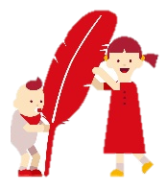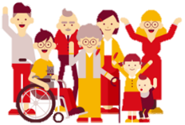

📌サイズ：９．１㎝×１２．８㎝（B７サイズ）

※**下の応募用紙の太枠と同じサイズです**！

📌手書き、パソコン・スマホ製作、どちらも可

📌画材は自由（マステ、シールなど貼り付けもOK）

📌**必ず赤い羽根のイラストを入れること**

📌はっきりとした色のデザインであること

（色鉛筆など薄い色は不可）

📌マンガやアニメなどのキャラクターなどは使用

しないこと

📌学校、学年、氏名を裏面に記入すること

📌４００字詰め原稿用紙２枚以上４枚以内

（８００字以上１６００字以内）

📌手書き、パソコンなどでの入力データ、どちらも可

📌題名、学校、学年、氏名を記入すること

※ 応募は作文・デザイン画それぞれ１点までです。

※ 作品はオリジナルで未発表のものに限ります。

※ 応募された作品は返却されません。

※ 作品公開では、学校･学年･氏名も公開されます。

☆ 作品は入選作品集・参加作品集に掲載します。

☆ 募金箱デザイン画は、市内の学校・企業・福祉施設などで、赤い羽根共同募金箱として使われます。

☆ 最優秀賞受賞者は、新居浜市社会福祉大会で表彰・発表します。（R6.12.7開催予定）

令和６年度　ふくしの作品募集　応募用紙

|  |  |  |  |
| --- | --- | --- | --- |
| フリガナ |  | 学校名 |  |
| 氏名 |  | 学年 |  |
| 住所 |  | | |
| 電話番号 |  | | |
| 作品にこめた思い  (募金箱デザイン画) |  | | |